

المسائل الجارودیه


ghaemiyeh.com

فهرست مطالب
هوية الکتاب 4
اشارة 4
المسائل الجارودية 6
الاسر الزيدية 10
عملنا في تصحيح النسخة 23
باب مسائل الجارودية للامامية فيما حكيناه عنهم من الاختلاف الذي شرحناه واجوبة الامامية فيه 32
(فصل) 40
(فصل آخر) 46
(فصل) 49

هوية الکتاب
المسائل الجارودية
سرشناسه : مفید، محمدبن محمد، ق‌413 - 336
عنوان و نام پديدآور : المسائل الجارودیه/ تالیف شیخ المفید محمدبن محمدبن النعمان ابن‌المعلم ابی‌عبدالله العکبیری البغدادی
مشخصات نشر : [قم]: الموتمر العالمی لالفیه الشیخ المفید، 1413ق. = 1372.
مشخصات ظاهری : 47 ص.نمونه
فروست : (مصنفات الشیخ المفید45)
وضعیت فهرست نویسی : فهرستنویسی قبلی
يادداشت : عربی
یادداشت : کتابنامه به‌صورت زیرنویس
موضوع : کلام شیعه امامیه -- قرن ق‌4
شناسه افزوده : کنگره جهانی هزاره شیخ مفید (1372: قم)
رده بندی کنگره : BP209/6/م‌7م‌6،45.ج
رده بندی دیویی : 297/4172
شماره کتابشناسی ملی : م‌72-3640
المسائل الجارودية
تأليف الامام الشيخ المفيد محمد بن محمد بن نعمان ابن المعلم ابي عبد الله العكبري البغدادي (336 - 413 ه)
تحقيق الشيخ محمد كاظم مدير شانجي

اشارة

المسائل الجارودية
بِسْمِ اللَّهِ الرَّحْمَنِ الرَّحِيمِ
الجارودية فرقة من الزيدية نسبوا الى رئيس منهم من أهل خراسان يقال له ابو الجارود، زياد بن منذر .
والزيدية هم القائلون بامامة زيد بن علي بن الحسين عليه السلام الذي خرج عام 121 ه في الكوفة على هشام بن عبد الملك، عاشر الخلفاء الاموية (105 - 125 ط)، فقتل بالكناسة قرب الكوفة فدفنه اصحابه ليلا، واخفوا موضع قبره، فاطلع امير الكوفة يوسف بن عمرو الثقفي على ذلك، فاخرجه وصلبه عاريا، وفرابنه يحيى وجملة من خواصه الى خراسان، وخرج في ايام الوليد بن يزيد في جوزجان سنة 125 ه وقتل في المعركة .
واوصى الى محمد بن عبد الله بن الحسن بن الحسن بن علي عليه السلام الملقب بالنفس الزكية .
وخرج محمد بالمدينة عام 145 ه ايام المنصور، ثاني الخلفاء العباسيين، فارسل المنصور الى قتاله عيسى بن موسى، فقاتلوا محمدا بالمدينة حتى قتل، وقد كان تفرق اخوة محمد وولده في البلدان يدعون الى امامته، فكان فيمن توجه، ابنه علي بن محمد الى مصر، فقتل بها، وسار عبد الله الى خراسان فهرب لما طلب الى السند، فقتل هناك، وسار ابنه الحسن الى اليمن فحبس فمات في الحبس، وسار اخوه موسى الى الجزيرة، ومضى اخوه يحميى الى الري وطبرستان. ومضى اخوه ادريس بن عبد الله الى المغرب فاجابه خلق من الناس فبعث المنصور من اغتاله فيما احتوى عليه من مدن المغرب، وقام ولده ادريس بن ادريس بن عبد الله بن الحسن بن الحسن عليه السلام مقامه، فعرف البلد بهم، فقيل بلد ادريس بن ادريس...
ومضى ابراهيم اخوه الى البصرة وظهر بها فاجابه اهل فارس والاهواز وغيرهما من الامصار في عساكر كثيرة من الزيدية وجماعة ممن يذهب الى قول البغداديين من المعتزلة وغيرهم ، ومعه عيسى بن زيد بن الحسن بن علي بن الحسين بن علي بن ابي طالب عليه السلام، فسير إليه المنصور عيسن بن موسى وسعيد بن مسلم في العساكر، فحارب حتى قتل في الموضع المعروف بباخمرى، وذلك على ستة عشر فرسخا من الكوفة من ارض الطف. وقتل معه من الزيدية من شيعته اربعمائة رجل وقيل خمسمائة .
ولم يخمد نائرة القتال من الزيدية بقتل محمد وابراهيم ابني عبد الله، فخرج جماعة من الزيدية بعدهما واكثرهم من ولد الحسن بن علي عليه السلام، وقد عد ابو الحسن الاشعري في مقالاته خمسة وعشرين نفرا من العلويين الذين خرجوا
على الخلفاء العباسيين في بلاد شتى وقتلوا جميعا .
قال المسعودي: وكان المنصور (136 الى 158 ه) قبض على عبد الله بن الحسن بن الحسن بن علي عليه السلام وكثير من اهل بيته وذلك في سنة اربع واربعين ومائة في منصرفه من الحج فحملوا من المدينة الى الربذة من جادة العراق وكان ممن حمل مع عبد الله بن الحسن، ابراهيم بن الحسن بن الحسن، وابو بكر بن الحسن بن الحسن، وعلي الحبر، واخوه العباس، و عبد الله بن الحسن بن الحسن، والحسن بن جعفر بن الحسن بن الحسن، ومعهم محمد بن عبد الله بن عمرو بن عثمان بن عفان اخو عبد الله بن الحسن بن الحسن لامه فاطمة ابنة الحسين بن علي، وجدتهما فاطمة بنت رسول الله صلى الله عليه وآله.
فجرد المنصور بالربذة محمد بن عبد الله بن عمرو بن عثمان فضربه الف سوط، وساله عن ابني اخيه محمد وابراهيم فانكر ان يعرف مكانهما، فسألت جدته العثماني في ذلك الوقت وارتحل المنصور عن الربذة وهو في قبة، واوهن القوم بالجهد فحملوا على المحامل المكشفة، فمر بهم المنصور في قبته على الحمارة، فصاح به عبد الله بن الحسن يا ابا جعفر ما هكذا فعلنا بكم يوم بدر، فصيرهم الى الكوفة، وحبسوا في سرداب تحت الارض لا يفرقون بين ضياء النهار وسواد الليل، وخلى منهم سليمان و عبد الله ابني داود بن الحسن بن الحسن وموسى بن عبد الله بن الحسن، والحسن بن جعفر، وحبس الاخرين ممن ذكرنا حتى ماتوا وذلك على شاطئ الفرات من قنطرة الكوفة، ومواضعهم بالكوفة تزار في هذا الوقت وهو سنة اثنتين وثلاثين وثلائمائة، وكان قد هدم عليهم الموضع، وكانوا يتوضؤن في مواضعهم فاشتدت عليهم الرائحة، فاحتال بعض مواليهم حتن ادخل عليهم شيئا من الغالية، فكانوا يدفعون بشمها تلك الروائح المنتنة، وكان الورم في اقدامهم، فلا يزال يرتفع حتى يبلغ الفؤاد فيموت صاحبه.
وذكر انهم لما حبسوا في هذا الموضع اشكل عليهم اوقات الصلوة، فجزؤوا القران خمسة اجزاء، فكانوا يصلون الصلوة على فراغ كل واحد منهم من حزبه (*)، وكان عدد من بقي منهم خمسة، فمات اسماعيل بن الحسن فترك عندهم فجيف، فصعق داود بن الحسن فمات، واتى برأس ابراهيم بن عبد الله فوجه به المنصور مع الربيع إليهم فوضع الرأس بين ايديهم و عبد الله يصلي، فقال له ادريس اخوه اسرع في صلوتك يا ابا محمد، فالتفت إليه واخذ الرأس فوضعه في حجره، وقال له اهلا وسهلا يا إبا القاسم، والله لقد كنت من الذين قال الله عزوجل فيهم: الذين يوفون بعهد الله ولا ينقضون الميثاق، والذين يصلون ما امر الله به ان يوصل " إلى اخر الاية، فقال له الربيع كيف أبو القاسم في نفسه، قال كما قال الشاعر:
فتى كان يحميه من الذل سيفه ***ويكفيه أن ياتي الذنوب اجتنابها
ثم التفت إلى الربيع فقال: قل لصاحبك قد مضى من بؤسنا أيام ومن نعيمك أيام، والملتقى، القيامة. قال الربيع: فما رأيت المنصور قط اشد انكسارا منه في الوقت الذي بلغته الرسالة... .
لم تخمد نائرة القتال بقتل محمد وابراهيم وعشيرتهما، فخرج جماعة من الزيدية، واكثرهم من بني الحسن بن علي (ع) على العباسيين، وقد عد أبو الحسن الاشعري في مقالاته خمسة وعشرين نفرا من العلويين الذين خرجوا على الخلفاء العباسيين في بلاد مختلفة وقتلوا جميعا .(*) جزئه ظ.

الاسر الزيدية
دولة الزيدية في المغرب:
بعد مقتل محمد بن عبد الله في المدينة، فر اخوه ادريس بن عبد الله من المدينة إلى بلاد المغرب، فارسل المنصور شخصا إلى المغرب فقتله غيلة، وذلك لبعد المغرب عن مقر الخلافة، فلا يمكن ارسال الجيوش إليه، ولكن بقتله لم تخمد نائرة الفتنة في المغرب، فقام بعده ابنه ادريس بن ادريس وبنى مدينة فاس، واسس دولة الادارسة في بلاد المغرب التي بقى من سنة 169 ه إلى 375 ه. وان كان مذهبهم قد تحول من الزيدية إلى مذهب اهل السنة.
دولتهم في طبرستان:
وفي سنة 250 ه قام الحسن بن زيد العلوي المعروف بالداعي الكبير في طبرستان، وحارب اميرآمل من قبل آل طاهر فتغلب على آمل، وبعد وقايع دموية تغلب الداعي على سارية مركز الحكومة واستولى ايضا على ساير بلاد ديلم وطبرستان وجرجان، وبعده قام محمد بن زيد العلوي مقامه حتى عام 287 ه ففيه ارسل الامير اسماعيل الساماني احد قواده إلى حرب العلوي وكان افراد عسكر العلوي بالغة على عشرين الف نفر، فغلبوا اولا على عسكر السامانية ولكن توسل عسكر السامانية إلى حيلة فانعكس الامر، فاثخن محمد بن زيد في المعركة، وقتل بعد ايام، ودفن جثمانه في جرجان، (شوال 287 ه) واستولى السامانيون موقتا على بلاد ديلم، حتى قام الناصر الكبير، الحسن بن
علي الاطروشي في سنة 301 ه في جيلان فارسل دعاته إلى بلاد ديلم، فنهض في مقابله محمد الصعلوك، الوالي من قبل السامانيين بهذا الصقع، فغلب عليه الداعي وتصرف آمل واستولى على ساير بلاد مازندران، وفي اواخر عمره انعزل عن السياسة وقام باعباء الدعوة، فالف كتبا في الفقه والمذهب، حتى توفى سنة 304 ه. فقام مقامه صهره محمد بن القاسم، المشتهر بالداعي الصغير، حتى قتل في الحرب مع اسفار بن شيرويه على يد قائد حبش اسفار، مرداويج بن زيار، فانقرضت دولة الزيدية من طبرستان، (316 ه) .. وقد عد ابن النديم من تأليفات الداعي الصغير: كتاب الطهارة، كتاب الاذان والاقامة، كتاب الصلوة كتاب، اصول الزكوة، كتاب الصيام، كتاب المناسك، كتاب السير، كتاب الايمان، كتاب الرهن، كتاب بيع امهات الاولاد، كتاب القسامة، كتاب الشفعة، كتاب الغصب، كتاب الحدود، ثم قال هذه من تأليفاته التي رأيناها، واعتقد بعض بان تأليفاته بلغت على مائة كتاب .
الائمة الرسية في اليمن:
قد اسس الامام يحيى الهادي الرسي (وهو من احفاد ترجمان الدين، قاسم ابن ابراهيم. الطباطبا المتوفى سنة 246 ه المدير للامامة في زمن المأمون العباسي) دولة زيدية سنة 280 ه في سعداء (الصعدة) من بلاد شمال اليمن، واستولى احفاله غالبا عل صنعاء حتى عام 426 ه، فغلب عليهم الصليحيون المنتمون إلى الاسماعيلية على صنعاء إلى ان خرج المنصور، عبد الله بن حمزة العلوي (المتولد سنة 561 والمتوفى 614 ه) فاسترد صنعاء منهم سنة 594 ه، وبقي
الائمة الرسية إلى اوائل 685 ه، تعاقب على كرسي الحكم خلال هذه المدة 17 أو 19 ملكا ، فغلب عليهم فرع من قرابة بعيدة نسبهم مشكوك فيه، إلى ان ظهرت دولة حديثة من احفاد الائمة الرسية بصنعاء حوالي سنة الف من الهجرة، فاشتهروا بائمة صنعاء، اولهم أبو القاسم، المنصور بن محمد بن علي بن محمد، وقد عد المستشرق زامباور خمسة عشر اميرا منهم حتى استولى العثمانيون على اليمن (سنة 923 إلى 1045 ه) فاخرجهم ائمة اليمن وبقيت اليمن تحت سلطتهم إلى ان استرد العثمانيون صنعاء منهم عام 1289 ه.
ولكن لم يتمكنوا لسلب السلطة الروحية للائمة الزيدية على اليمنيين.
فثار المتوكل على الله، يحيى بن حميد في 1322 ه واعلن استقلاله بصعده (السعداء) وبايعه العلماء واجتمعت إليه الوفود من بلاد شتى، وقد صاول حميد الدين، الاتراك، وحاصر صنعاء وغيرها من المراكز التي كانوا يحتلونها، فانهزم الاتراك وبقي النزال جوالة بين قوات الترك واليمنيين، فصنعاء تارة بيد الاتراك، واخرى بيد حميد الدين، إلى ان انهزمت الدولة العثمانية فاستصوب الوالي، دخول حميد الدين إلى صنعاء، فاستقبله العلماء والاعيان ورجال الدولة، ولما استقرت الامور مد يده إلى اطراف اليمن وتهامة وولى العمال والقضاة في البلاد، وامن السبل واخمد الثورات اللاتي قام بها رجال القبائل، وقبض على البلاد.
ولما تأسست الجامعة العربية (المتشكلة من مصر وسوريا) انضمت المملكة المتوكلية إليها، ثم قبلت اليمن في سنة 1367 ه عضوا في هيئة الامم المتحدة، وفي سنة 1367 قتل حميد الدين في بلد قرب صنعاء واستولى على عرشه، عبد الله الوزير وتلقب بالامام الناصر لدين الله، والحال ان احمد اكبر انجال حميد الدين كان ولي عهد المملكة من ناحية ابيه حميد الدين، فخرج وحارب الوزير ففتح
صنعاء واخذ الثار للامام والده يحيى حميد الدين، واعرفت دول الجامعة العربية باحمد ملكا على اليمن.
وفي سنة 1962 م توفى الامام احمد وقام مقامه ابنه الامام محمد، ولكن ثارت جملة من قواد الجيش المنتمين إلى عبد الناصر رئيس جمهورية مصر عليه واسقطوا الملكية في اليمن واعلنوا بالجمهورية بقيادة عبد الله السلال، ولكن الامام محمد البدر قاومهم بمساعدة دولتي السعوية والاردنية واستوثقوا بجبال اليمن واشتدت المعارك الدموية بينهم وبين الجمهوريين الموالين لمصر والاتحاد السوفيتي، حتى ان عبد الناصر ارسل جيشا من مصر متشكلا من اربعين الف جندي لحماية الجمهورين (1963 م).
فبقيت نائرة النزال مشتعلة في اليمن إلى ان وقعت الحرب الثالث بين العرب واسرائيل في سنة 1967 م فاخرج عبد الناصر جيوشه من اليمن، وتوافق الفريقان باخماد النار موقتا، ولكن بعد شهور تجددت الحروب بين اتباع الامام والدولة الجمهورية، ففي اواسط عام 1969 م تسلط الجمهوريون على مراكز القوى للامام فاعلن الطرفان ختام القتال. فالزيدية في اليمن إلى اليوم لا يزالون بلا امام مسيطر قائم بالسيف، وانحصر سلطة الائمة الزيدية وبتعبير اصح: العلماء، بالقيادة المذهبية والشؤون الدينية فقط . قال نشوان الحميري " افترقت الزيدية ثلاث فرق: بتربة وجريرية وجارودية. فقالت البترية ان عليا عليه السلام كان افضل الناس بعد رسول الله صلى الله عليه وآله واولاهم بالامامة، وان بيعة ابي بكر وعمر ليست بخطا، لان
عليا عليه السلام سلم لهما ذلك، بمنزلة رجل كان له حق على رجل فتركه له، ووقفت في امر عثمان، وشهدت بالكفر على من حارب عليا، وسموا البترية، لانهم نسبوا إلى كثير النوى، وكان المغيرة بن سعيد يلقب بالابتر.
وقالت الجريرية ان عليا كان الامام بعد رسول الله صلى الله عليه وآله وان بيعة ابي بكر وعمر كانت خطا لا يستحق عليه اسم الكفر، ولا اسم الفسوق، وان الامة قد تركت الاصلح، وبرئت من عثمان سبب أحداثه، وشهدت عليه وعلى من حارب عليا بالكفر.
وقالت الجارودية: ان رسول الله صلى الله عليه وآله نص على علي عليه السلام بالاشارة والوصف، دون التسمية والتعيين، وانه اشار إليه ووصفه بالصفات التي لم توجد الا فيه، وان الامة ضلت وكفرت بصرفها الامر إلى غيره، وان رسول الله صلى الله عليه وآله نص على الحسن والحسين عليهما السلام بمثل نصه على علي، ثم ان الامام بعد هؤلاء الثلاثة ليس بمنصوص عليه، ولكن الامامة شورى بين الافاضل من ولد الحسن والحسين، فمن شهر منهم سيفه ودعا إلى سبيل ربه وباين الظالمين، وكان صحيح النسب من هذين البطنين، وكان عالما زاهدا شجاعا، فهو الامام .
وافترقت الجارودية في نوع آخر ثلاث فرق: أ - فرقة زعمت ان محمد بن عبد الله النفس الزكية بن الحسن بن الحسن بن علي بن ابي طالب لم يمت ولا يموت، حتى يملا الارض عدلا، وانه القائم المهدي المنتظر عندهم، وكان محمد بن عبد الله خرج على المنصور فقتل بالمدينة. ب - وفرقة زعمت ان محمد بن القاسم بن علي بن عمربن علي بن الحسين بن علي بن ابي طالب، حي لم يمت ولا يموت، حتى يملا الارض عدلا، وانه المهدي المنتظر عندهم، وكان محمد بن القاسم هذا خرج على المعتصم بالطالقان
فاسره المعتصم، فلم يدر بعد ذلك كيف كان خبره.
ج - وفرقة زعمت ان يحيى بن عمربن يحيى بن الحسين بن زيد بن علي بن الحسين بن علي بن ابي طالب حي لم يمت، وانه القائم المنتظر عندهم، ولا يموت حتى يملا الارض عدلا، وكان يحيى بن عمر هذا خرج على المستعين، فقتل بالكوفة. هذه رواية ابي القاسم البلخي عن الزيدية، وليس باليمن من فرق الزيدية غير الجارودية، وهم بصنعاء وصعدة وما يليهما " .
وقريب من هذا ما قاله سعد بن عبد الله الاشعري .
قال الشهرستاني :
الزيدية اتباع زيد بن علي بن الحسين بن علي بن ابي طالب عليه السلام، ساقوا الامامة في اولاد فاطمة عليها السلام، ولم يجوزوا ثبوت امامة في غيرهم، الا انهم جوزوا ان يكون كل فاطمي عالم زاهد شجاع سخي خرج بالامامة يكون اماما واجب الطاعة، سواء كان من اولاد الحسن أو من اولاد الحسين. وعن هذا قالت طائفة منهم بامامة محمد وابراهيم الامامين ابني عبد الله بن الحسن بن الحسن، اللذين خرجا في ايام المنصور، وقتلا على ذلك، وجوزوا خروج امامين في قطرين يستجمعان هذه الخصال، ويكون كل واحد منهما واجب الطاعة.
وزيد بن علي لما كان مذهبه هذا المذهب اراد ان يحصل الاصول والفروع حتى يتحلى بالعلم، فتتلمذ في الاصول لواصل بن عطاء الغزال، رأس المعتزلة مع اعتقاد واصل بان جده علي بن ابي طالب في حروبه التي جرت بينه وبين اصحاب الجمل واصحاب الشام ما كان على يقين من الصواب، وان احد الفريقين منهما كان على الخطا لا بعينه، فاقتبس منه الاعتزال، وصارت اصحابه كلها معتزلة.
وكان من مذهبه جواز امامة المفضول مع قيام الافضل، فقال كان علي بن ابي طالب افضل الصحابة الا ان الخلافة فوضت إلى ابي بكر لمصلحة رأوها وقاعدة دينية راعوها. وكذلك يجوز ان يكون المفضول اماما والافضل قائم فيرجع إليه في الاحكام، ويحكم بحكمه في القضايا. ولما سمعت شيعة الكوفة هذه المقالة منه وعرفوا انه لا يتبرأ عن الشيخين رفضوه، حتى اتى قدره عليه، فسميت رافضة.
وجرت بينه وبين اخيه محمد الباقر مناظرة لا من هذا الوجه، بل من حيث كان يتلمذ لواصل بن عطاء ويقتبس العلم ممن يجوز الخطا على جده في قتال الناكثين، والقاسطين، ومن يتكلم في القدر على غير ما ذهب إليه اهل البيت، ومن حيث انه كان يشترط الخروج شرطا في كون الامام اماما. قال له يوما على قضية مذهبك والدك ليس بامام، فانه لم يخرج قط ولا تعرض للخروج.
قال أبو الحسن الاشعري ان الزيدية افترقت ستة فرق:
1 - الجارودية.
2 - سليمانية اصحاب سليمان بن جرير.
3 - البترية اتباع حسن بن صالح بن حي وكثير النواء.
4 - نعيمية اتباع نعيم بن اليمان.
5 - فرقة لم يسمها الاشعري.
6 - اليعقوبية.
قال المسعودي : ان الزيدية كانت في عصرهم ثمانية فرق: اولها الفرقة المعروفة بالجارودية وهم اصحاب ابي الجارود زياد بن المنذر العبدي، وذهبوا إلى ان الامامة مقصورة في ولد الحسن والحسين دون غيرهما ثم الفرقة الثانية المعروفة بالمرئية، ثم الفرقة الثالثة المعروفة بالابرقية، ثم الفرقة الرابعة المعروفة باليعقوبية
وهم اصحاب يعقوب بن علي الكوفي، ثم الفرقة الخامسة المعروفة بالعقبية ثم الفرقة السادسة المعروفة بالابترية وهم اصحاب كثير الابتر والحسن بن صالح بن حي، ثم الفرقة السابعة المعروفة بالجريرية وهم اصحاب سليمان بن جرير، ثم الفرقة الثامنة المعروفة باليمانية وهم اصحاب محمد بن يمان الكوفي، وقد زاد هؤلاء في المذاهب وفرعوا مذاهب عل ما سلف من اصولهم .
وقال مؤلفو دائرة المعارف الاسلامية: يحصى من الزيدية ما تبلغ ثماني فرق: من فرقة ابي الجارود الذي جمع بين الاعمال الحربية وبين القول بتاليه الائمة، إلى فرقة مسلمة بن كهيل الذي اقتصر في تمسكه بمذهب الزيدية على مجرد الميل إلى الشيعة وكانت الحاذ شبيهه بذلك في المذهب الاعتقادي للزيدية، وهم لم يصبحوا جماعة متحدة الا بعد ان تولى قيادتهم الروحية رجال من العلويين الذين كانوا يدعون الامامة، وإذا نحن اعتمدنا على ما لدينا حتى الان من معلومات وثيقة وجدنا انه لا يستحق هذا الوصف من العلويين الا رجلان: اولهما الحسن بن زيد الذي اسس منذ حوالي سنة 250 دولة زيدية جنوب بحر الخزر، وثانيهما القاسم الرمي وهو ابن ابراهيم طباطبا بن اسماعيل الديباج بن ابراهيم بن الحسن بن الحسن بن علي بن ابي طالب (المتوفى سنة 246 ه) وعلى حين انه لا توجد من مؤلفات الحسن بن زيد الا شواهد غير مباشرة فان مؤلفات القاسم الذي لم يوفق على اية حال في ميدان السياسة قد بقيت. ومذهب الزيدية الذي وضعه القاسم ووسعه وفصله من جاء بعده، هو المذهب الزيدي الوحيد الذي بقي إلى اليوم، مذهب ينحو فيما يتعلق بالقول في ذات الله منحى الاعتزال، وهو فيما يتعلق بالمسائل الاخلاقية مخالف للمرجئة ويحيل إلى ذلك طابعا من التشدد في الدين يرفض التصوف، ولذلك فالطرق الصوفية ممنوعة في الدولة الزيدية الحالية.
واما فيما يتعلق بمسائل العبادات فان مذهب الزيدية هذا يشترك مع بقية الشيعة في مميزات معينة انفردوا بها بوصفهم فرقة من فرق. من ذلك قولهم في الاذان: حي على خير العمل، والتكبير خمس مرات في صلوة الجنازة، رفض المسح على الخفين، ورفض الصلوة خلف الفاجر، وعدم اكل ذبايح غير المسلمين، وهم فيما يتعلق باحكام الزواج يحرمون الزواج من غيرهم، ولا يجوزون على كل حال زواج المتعة. وهنا نجد افرادا من الزيدية يوافقون افرادا من اهل السنة في مخالفة افراد آخرين من الزيدية ومن اهل السنة بحيث اصبح مذهب الزيدية في الفقه بمثابة مذهب خامس إلى جانب المذاهب الاربعة.
وقد صور لنا أبو الحسن عبد الله بن مفتاق الزيدي ذلك تصويرا واضحا ملموسا بان جعل اسم كتابه (المنتزع المختار من الغيث المدرار) .
ولابد بطبيعة الحال ان تكون الاراء قد اتحدت في الدولة الزيدية الحالية اتحادا كبيرا.
ابو الجارود، مؤسس مذهب الجارودية:
قد سبق أن الجارودية فرقة من الزيدية، منسوبة إلى مؤسسه أبي الجارود، ونقلنا من نشوان الحميري: أن الزيدية الموجودين هم الذين ينتسبون إلى الجارودية، ولم يبق ساير فرق الزيدية.
وستري ان ابا الجارود غير معتمد بل مطعون عند اهل السنة والشيعة.
مع أن كثيرا من المسائل الاعتقادية مستنده إلى اقوال النبي واصحابه بالاسناد، وكذلك فقه الزيدية، حيثما كان اكثر مسائله ماخوذة من فقه الاحناف، وفقههم مستندة في الاكثر إلى الاحاديث الواردة عن النبي (ص) بالرواية. فإذا لم يكن امام المذهب ثقة عند الفريقين فكيف يمكن الاستناد إلى قوله وروايته في
المسائل الاعتقادية والفقهية.
ونحن الآن ننقل كلام أئمة علم الرجال من الفريقين في الرجل، ولمقال عدم التطويل نكتفي بما ذكر في الكتب الاربعة الرجالية (من مصادر علم الرجال عند الامامية) وما نقله ابن حجر العسقلاني عن ائمة الجرح والتعديل من اهل السنة، في تهذيب التهذيب.
قال الكشي : حكى ان ابا الجارود سمى سرحوبا، وتنسب إليه السرحوبية من الزيدية، سماه بذلك أبو جعفر عليه السلام وذكر ان سرحوبا اسم شيطان اعمى يسكن البحر، وكان أبو الجارود مكفوفا اعمى، اعمى القلب.
ثم حكى عن ابي نصر قال: كنا عند ابي عبد الله عليه السلام فمرت بنا جارية معها قمقم فقلبته، فقال أبو عبد الله عليه السلام ان اللة عزوجل قد قلب قلب ابي الجارود كما قلبت هذه الجارية هذا القمقم، فما ذنبي.
وعن ابي اسامة، قال قال لي أبو عبد الله: ما فعل أبو الجارود، اما والله لا يموت الا تائها.
وعن ابي بصير قال: ذكر أبو عبد الله عليه السلام كثير النوا وسالم بن ابي حفصة وابا الجارود، فقال: كذابون، مكذبون، كفار، عليهم لعنة الله. قال قلت جعلت فداك كذابون قد عرفتهم فما معنى مكذبون، قال: كذابون يأتونا فيخبرون انهم يصدقونا، وليس كذلك، ويسمعون حديثنا ويكذبون به.
عن ابي سليمان الحمال قال سمعت ابا عبد الله عليه السلام يقول لابي الجارود بمنى في فسطاطه، رافعا صوته: يا ابا الجارود، كان والله ابي امام اهل الارض حيث مات لا يجهله الا ضال، ثم رأيته في العام المقبل قال له مثل ذلك، قال فلقيت ابا الجارود بعد ذلك بالكوفة، فقلت له: اليس قد سمعت ما قال أبو
عبد الله عليه السلام مرتين. قال: انما يعني اباه علي بن ابي طالب عليه السلام. قال الشيخ في رجاله ضمن اصحاب الباقر عليه السلام : زياد بن المنذر، أبو الجارود الهمداني الحوفي الكوفي، تابعي، زيدي اعمى، إليه تنسب الجارودية منهم.
وذكره ايضا في اصحاب ابي عبد الله، جعفر بن محمد الصادق قال: زياد بن المنذر، أبو الجارود الهمداني الحارفي، الحوفي، مولاهم، كوفي، تابعي.
وقال في الفهرست : زياد بن المنذر يكنى ابا الجارود، زيدي المذهب، واليه تنسب الزيدية الجارودية، له اصل، وله كتاب التفسير عن ابي جعفر الباقر عليه السلام. اخبرنا به الشيخ أبو عبد الله محمد بن محمد بن النعمان... واخبرنا بالتفسير: احمد بن عبدون...
وكان ضعيفا، وخرج ايام ابب السرايا معه فأصابه جراحة.
وقال النجاشي :
ابو الجارود الهمداني الخارقي الاعمى، اخبرنا ابن عبدون....عن محمد ابن سنان: قال قال لي أبو الجارود: ولدت اعمى، ما رأيت الدنيا قط.
كوفي كان من اصحاب ابي جعفر، وروى عن ابي عبد الله عليهما السلام، وتغير لما خرج زيد رضي الله عنه. وقال ابو العباس بن نوح: هو ثقفي، سمع عطية، وروى عن ابي جعفر، وروى عنه مروان بن معاوية وعلي بن هاشم بن البريد، يتكلمون فيه، قاله البخاري.
له كتاب تفسير القرآن رواه عن ابي جعفر عليه السلام. اخبرنا به عدة من اصحابنا الخ.
وقال ابن حجر العسقلاني :
زياد بن المنذر الهمداني ويقال النهدي، ويقال الثقفي، أبو الجارود الاعمى الكوفي روى عن عطية العوفي، وابي الجحاف داود بن ايى عوف، وابي الزبير، والاصبغ بن نباتة، وابي بردة بن أبي موسى، وابي جعفر الباقر، و عبد الله بن الحسن ابن الحسن، والحسن البصري، ونافع بن الحارث، وهو نفيع ابو داود الاعمى، وغيرهم.
وعنه مروان بن معاوبة الفزاري ويونس بن بكير، وعلي بن هاشم بن البريد، وعمار بن محمد ابن اخت سفيان، ومحمد بن بكر الرساني، ومحمد بن سنان العوفي وغيرهم.
قال عبد الله بن احمد عن ابيه: متروك الحديث، وضعفه جدا، وقال معاوية ابن صالح عن يحيى بن معين،: كذاب عدو الله، ليس يسوى فلسا، وقال الدوري عن يحيى: كذاب وقال الاجري عن ابي داود: كذاب، سمعت يحيى يقوله. وقال البخاري يتكلمون فيه. وقال النسائي متروك. وقال في موضع آخر: ليس بثقة. وقال ابو حاتم ضعيف، وقال يزيد بن زريع لابي عوانة: لا تحدث عن ابي الجارود، فانه اخذ كتابه فاحرقه. قال ابو حاتم بن حبان: كان رافضيا يضع الحديث في مثالب اصحاب رسول الله صلى الله عليه وآله ويروي في فضائل اهل البيت رضى الله عنهم اشياء ما لها وصول، لا يحل كتب حديثه، وقال ابن عدي: عامة احاديثه غير محموظة وعامة ما يرويه في فضائل اهل البيت، وهو من المعدودين من اهل الكوفة الغالين، واحاديثه عن من يروى عنه فيها نظر.
وقال النوبختي في مقالات الشيعة: والجارودية منهم اصحاب ابي الجارود، زياد بن المنذر.
روى له الترمذي حديثا واحدا في اطعام الجائع. قلت: قال يحيى بن يحيى
النيسابوري: يضع الحديث، حكاه الحكم في التاريخ. وقال ابن عبد البر: اتفقوا على انه ضعيف الحديث منكره، ونسبه بعضهم إلى الكذب. قلت: وفي الثقات لابن حبان: زياد بن المنذر، روى عن نافع بن الحارث، وعنه يونس بن بكير، فهو غفل عنه ابن حبان، وذكره البخاري في فصل من مات من الخمسين ومائة إلى الستين.

عملنا في تصحيح النسخة
استفدنا في تصحيح هذه الرسالة من ثلاث نسخ مخطوطة، ومن النسخة المطبوعة، نذكر ذيلا مختصات كل واحدة منها:
1 - نسخة مكتبة آية الله المرعشي في قم المحروسة، وهي ضمن مجموعة مضبوطة تحت رقم 243، وكتابة النسخة قديمة جدا، وعليها كتابة التملك المؤرخة: محرم 888 ه. وجعلناها الاساس، وعبرنا عنها بالاصل .
2 - نسخة ثانية في مكتبة آية الله المرعشي، ضمن مجموعة برقم 78، ونرمز عنها ب (عش).
3 - نسخة مكتبة مجلس الشورى الاسلامي، ضمن كتب اهداها امام جمعة خوي، مضبوطة برقم 8 ونعبر عنها ب نسخة المجلس، ونرمز عنها ب (مج).
4 - النسخة المطبوعة في النجف الاشرف ضمن مجموعة من مؤلفات شيخنا المفيد، ونرمز عنه ب (ط). اي المطبوعة وفيها سقط واخطاء غير مطبعية ولكن في كثير من الموارد تؤيد احدى النسخ التي استفدنا عنها.
صورة
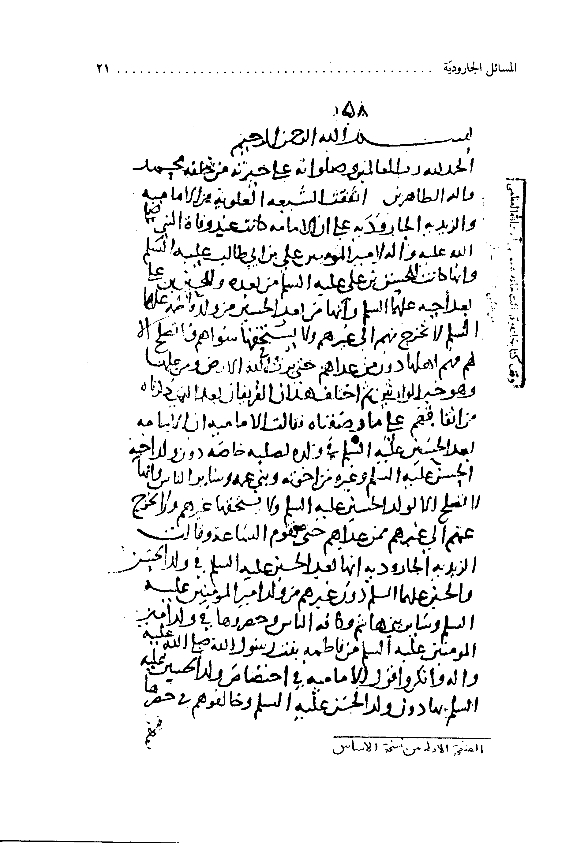
الصفحة الاولى من نسخة الاساس
صورة
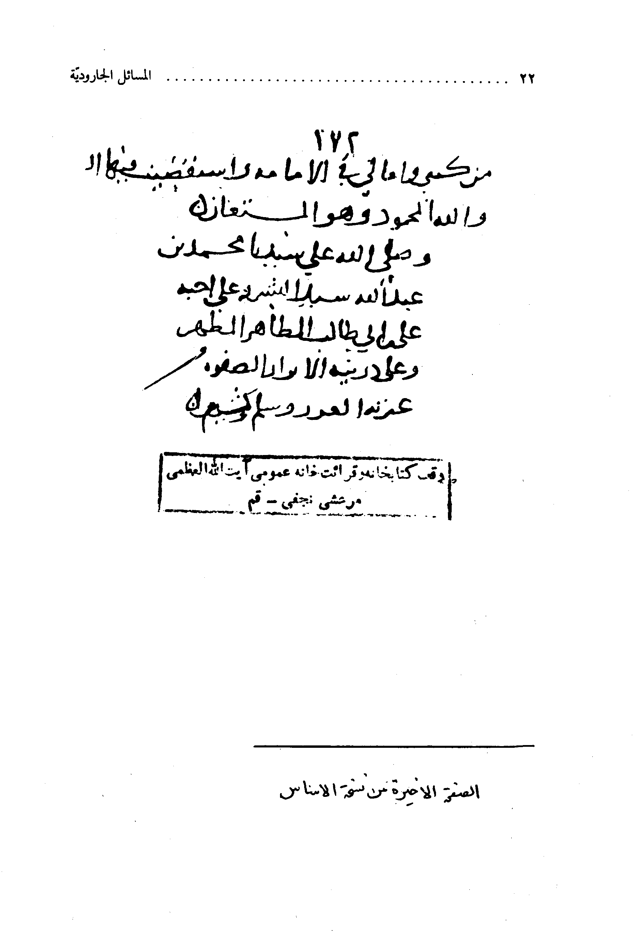
الصفحة الاولى من نسخة الاساس
صورة
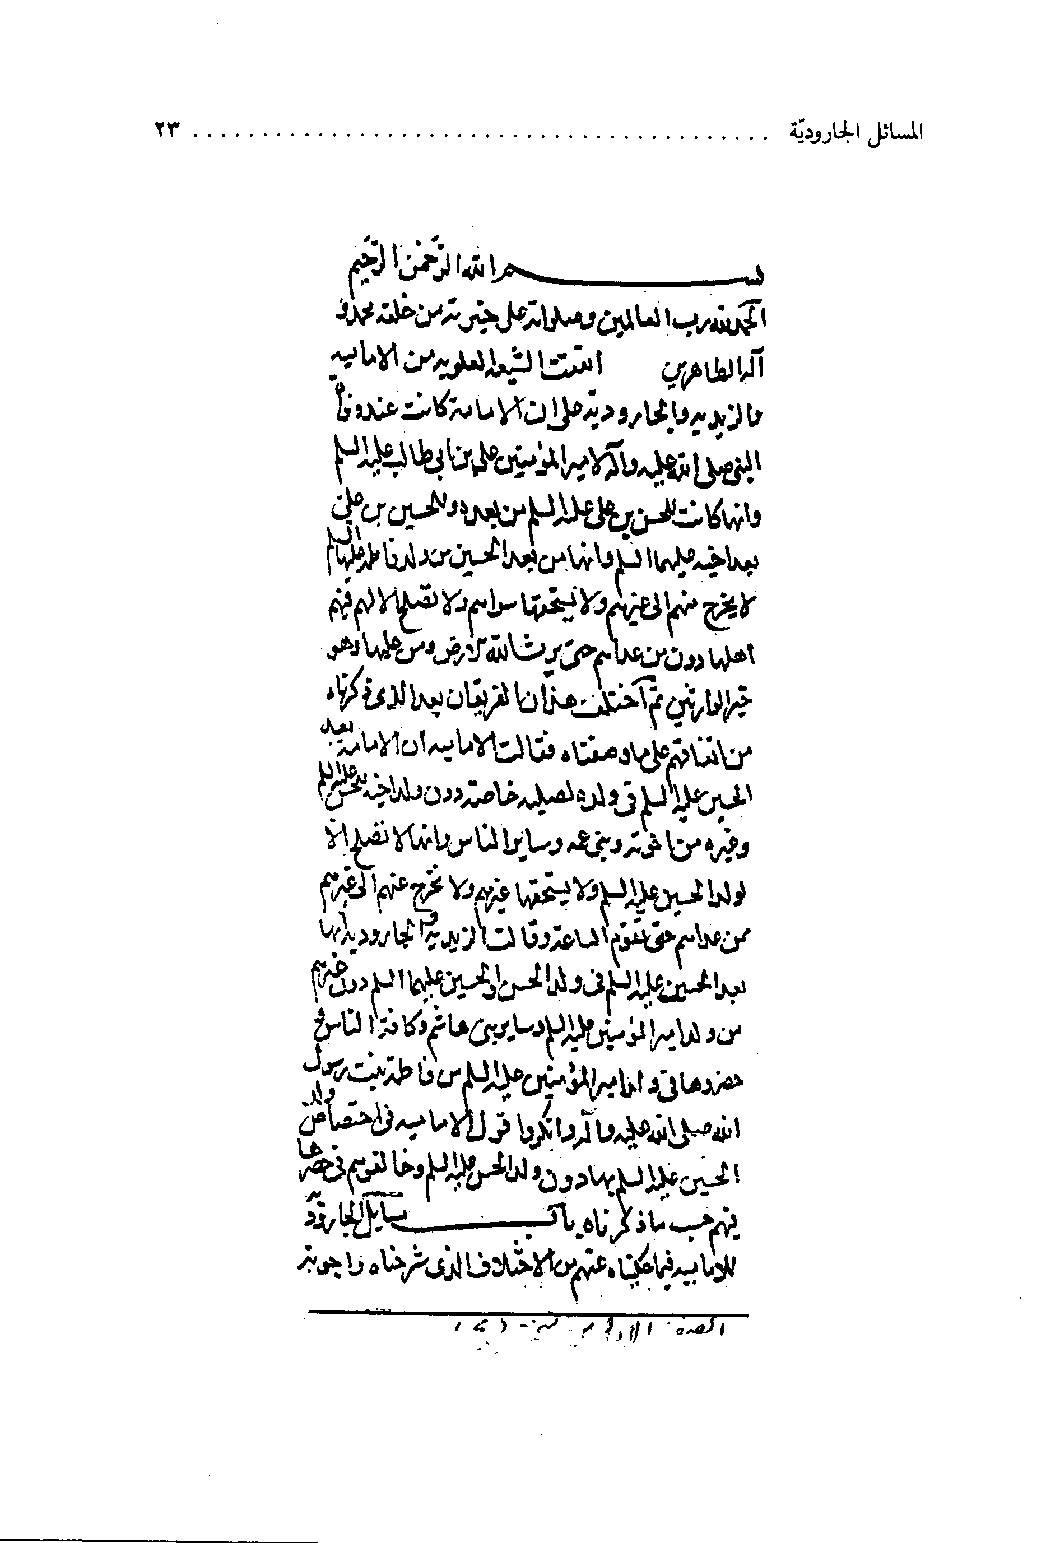
الصفحة الاولى من نسخة الاساس
صورة
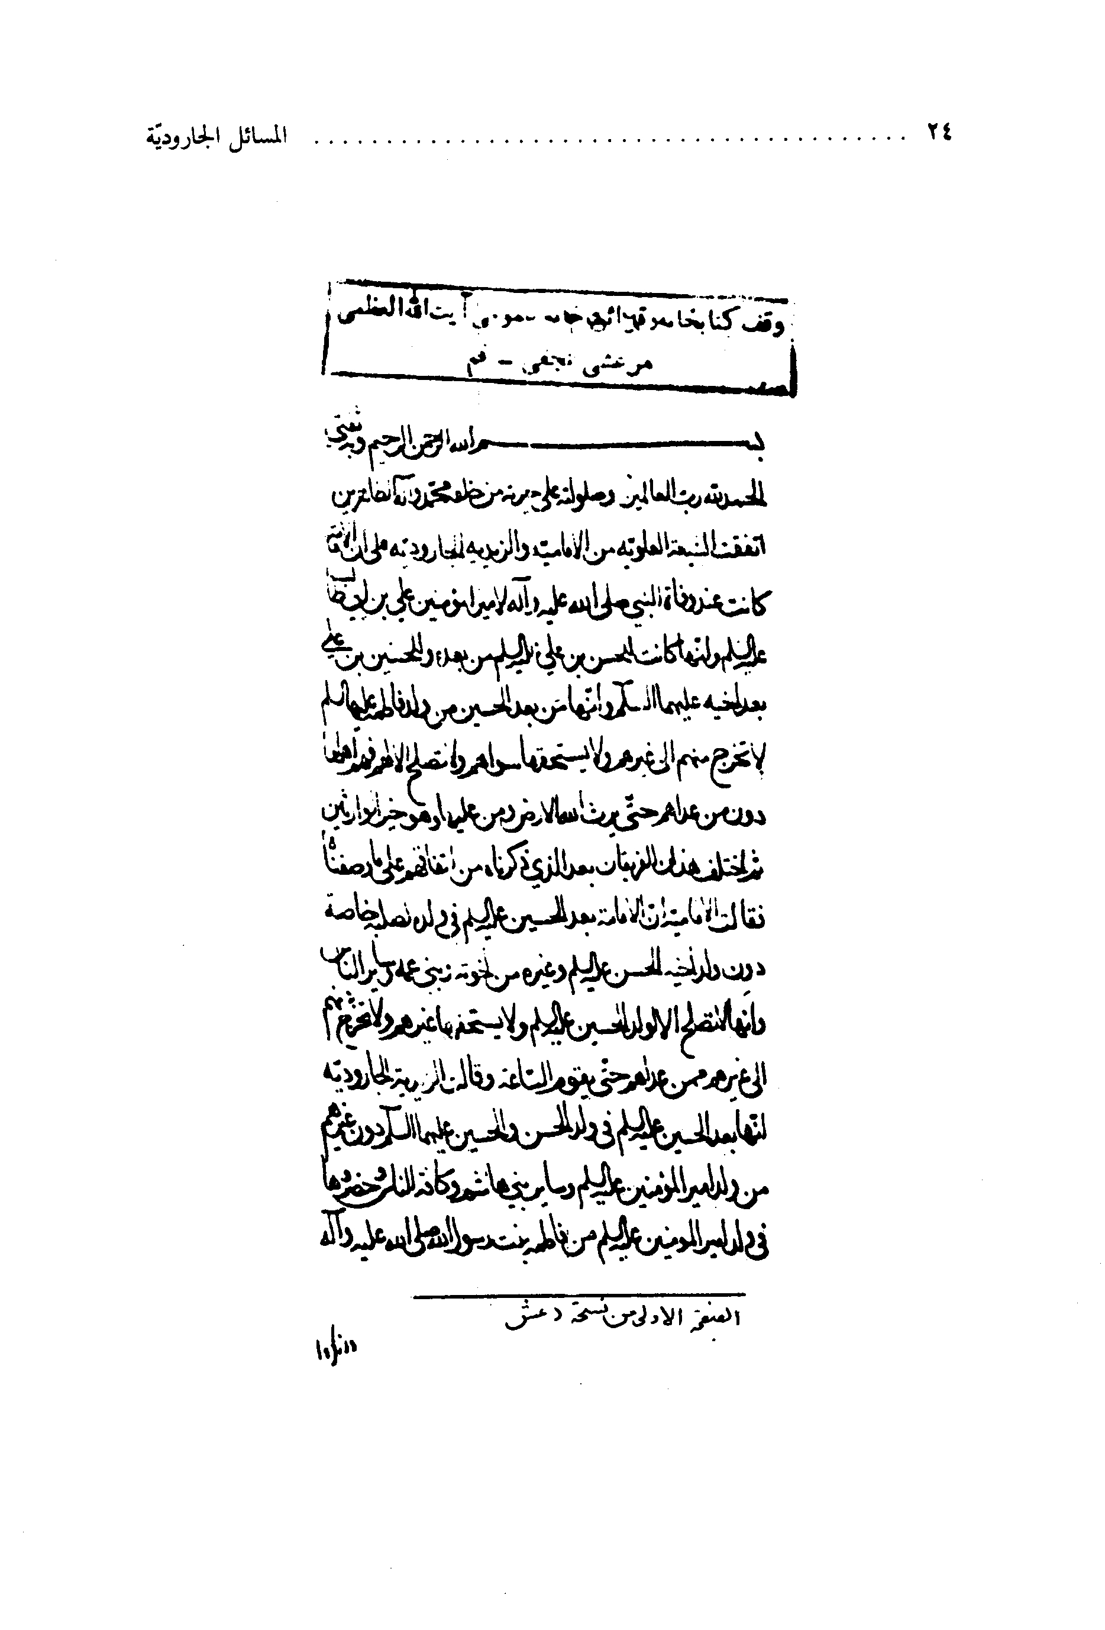
الصفحة الاولى من نسخة الاساس
المسائل الجارودية
تأليف الامام الشيخ المفيد
محمد بن النعمان ابن المعلم
ابي عبد الله، العكبري، البغدادي
(336 - 413 ه)

بِسْمِ اللَّهِ الرَّحْمَنِ الرَّحِيمِ
الحمد لله رب العالمين وصلواته على خيرته من خلقه محمد وآله الطاهرين.
(أما بعد، فقد) اتفقت الشيعة العلوية من الامامية والزيدية الجارودية على ان الامامة كانت عند وفاة النبي صلى الله عليه وآله لامير المؤمنين علي بن ابي طالب عليه السلام وانها كانت للحسن بن علي عليهما السلام من بعده وللحسين بن علي بعد اخيه عليهما السلام وانها من بعد الحسين من ولد فاطمة عليها السلام لا تخرج منهم إلى غيرهم ولا يستحقها سواهم ولا تصلح الا لهم فهم اهلها دون من عداهم حتى يرث الله الارض ومن عليها وهو خير الوارثين، ثم أختلف هذان الفريقان بعد
الذي ذكرناه من اتفاقهم على ما وصفناه.
فقالت الامامية ان الامامة بعد الحسين عليه السلام في ولده لصلبه خاصة دون ولد اخيه الحسن عليه السلام وغيره من اخوته وبني عمه وساير الناس وانها لا تصلح الا لولد الحسين عليه السلام ولا يستحقها غيرهم ولا تخرج عنهم إلى غيرهم ممن عداهم حتى تقوم الساعة.
وقالت الزيدية الجارودية انها بعد الحسين عليه السلام في ولد الحسن والحسين عليهما السلام دون غيرهم من ولد امير المؤمنين عليه السلام وساير بني هاشم وكافة الناس، وحصروها في ولد امير المؤمنين عليه السلام (من فاطمة بنت رسول الله صلى الله عليه وآله وانكروا قول الامامية في اختصاص ولد الحسين عليه السلام) بها دون ولد الحسن عليه السلام وخالفوهم في حصرها فيهم حسب ما ذكرناه.

باب مسائل الجارودية للامامية فيما حكيناه عنهم من الاختلاف الذي شرحناه واجوبة الامامية فيه
باب مسائل الجارودية للامامية فيما حكيناه عنهم من الاختلاف الذي شرحناه واجوبة الامامية فيه
فمما سالت الجارودية عنه الامامية ان قالوا لهم: كيف صارت الامامة في ولد الحسين عليه السلام دون ولد الحسن عليه السلام وهما جميعا إمامان على ما تقرر بيننا من الاتفاق ؟
قالت الامامية: ليس اجتماع الحسن والحسين عليهما السلام واستحقاقهما لها بموجب استحقاق ولدهما لها ولا مانعا من اختصاص ولد الحسين عليه السلام بها دون ولد الحسن عليه السلام كما ان ثبوت الامامة في امير المؤمنين عليه السلام واستحقاقه لها بعد الرسول عليه السلام دون من سواه من بني هاشم وعامة قريش وكافة الناس لا يوجب استحقاق جميع ولده ولا يمنع من اختصاص الحسن والحسين عليهما السلام بها دون اخوتهما من ولد امير المؤمنين عليه السلام وغيرهم من الناس وبالمعنى الذي اختص
الحسن والحسين عليهما السلام من جملة ولد أمير المؤمنين صلوات الله عليه بالامامة دون اخوتهما منه اختصت بولد الحسين عليه السلام دون غيرهم من بني عمهم وكافة الانام.
قالت الجارودية: فان الحسن والحسين عليهما السلام انما اختصا بالامامة دون اخوتهما من ولد امير المؤمنين عليه السلام في المعاني التي يستحق بها الامامة من العلم والورع والبصيرة بالتدبير والسياسة وكيت وكيت مما لابد من حوز الائمة له من الفضل ولولا ذلك لما جوزناها في الحسن والحسين عليهما السلام دونهم .
قالت الامامية: فقد سقط الان تعجبكم من اختصاص ولد الحسين عليه السلام بالامامة مع كونها في اخيه الحسن عليه السلام مثله كما سقط تعجب المخالف لنا جميعا من القول باختصاص الحسن والحسين بالامامة دون اخوتهما مع كون ابيهم أمير المؤمنين عليه السلام اماما قبلهم ومستحقا للامامة دون من سواه وصار ما استبعد من هذا الباب قريبا ونحن نقول لكم في اختصاص ولد الحسين بالامامة مثل ما قلتم في اختصاصه واخيه عليهما السلام دون اخوتهم ونحتج بذلك مثل حجتكم فنقول ان ولد الحسين عليه السلام انما اختصوا بالامامة لفضلهم على كل
من عداهم من بني عمهم وغيرهم في المعاني التي يستحق بها الامامة من العلم والورع والبصيرة بالتدبير والسياسة وكيت وكيت مما لا بد من حوز الائمة له من الفضل لولا ذلك لجوزناها في غير ولد الحسين عليه السلام وما قصرناها فيهم. قالت الجارودية: هذا دعوى منكم يا معشر الامامية بلا بينة فدلوا على صحتها بحجة والا فانتم متحكمون.
قالت لهم الامامية : فما علونا طريقكم في الاحتجاج ولا خالفنا سبيلكم في الكلام بل تجرينا حكاية الفاظكم واوردنا فيها معانيكم بعينها على التحقيق.
فان كنتم فيما اعتمدتموه من اختصاص الحسن والحسين عليهما السلام بالامامة واستحقاقهما لها دون اخوتهما على دعوى لا يثبت لها بينة فكفاكم بذلك عارا عند اهل النظر ومثله شهدتم على انفسكم بالتقصير.
وان كنتم على حجة اولكم في مقالكم دليل فانا مثلكم في ذلك. وإلا فقولوا نسمع غير ما ذكرتموه .
قالت الجارودية: انتم توافقونا يا معشر الامامية على ما ادعيناه من فضل الحسن والحسين عليهما السلام على جميع اخويهما فيما عددناه
ووصفناه ونحن نخالفكم فيما تفردتم به من فضل ولد الحسين عليه السلام على بني عمهم في ذلك فلا حاجة بنا إلى دليل على مقالتنا فيه.
قالت الامامية: وأي نفع لكم في وفاقنا اياكم على شئ لا حجة لنا جميعا عليه والدعوى فيه عرية من برهان على صحته، وخصومنا جميعا يعيرونا بالاقتصار فيه على الدعاوي المجردة من البيان، ويحكمون علينا من اجل ذلك بالعجز عن الاحتجاج والتقليد في الاعتقاد اللهم الا ان تزعموا ان الدعاوي مغنية عن البرهان فيلزمكم ما ذكرناه من الدعوى لولد الحسين عليه السلام وتسقط مطالبتكم بالبرهان.
قالت الجارودية: انما اقتصرنا في فضل الحسن والحسين عليهما السلام على اخوتهما فيما عددناه على الحكم المجرد من البيان لظهور ذلك عند العلماء، وإلا فمن ذا يخفى عليه فضل الحسن بن علي عليهما السلام على محمد بن الحنفية وفضل الحسين عليه السلام على جعفر وعثمان والعباس ؟ قالت الامامية: فاقنعوا منا بمثل هذا المقال فيما اختصصنا به من الاعتقاد في ولد الحسين عليه السلام وظهور فضلهم على بني عمهم عند
العلماء، وإلا فمن يخفى عليه فضل زين العابدين علي بن الحسين السجاد عليه السلام على الحسن بن الحسن وعبد الله بن الحسن ؟ وفضل الباقر محمد ابن علي عليهما السلام على محمد بن عبد الله بن الحسن وابراهيم بن عبد الله ابن الحسن ؟
فهل معكم شئ اكثر من الدعوئ ؟ . قالت الجارودية: تفضيلكم من سميتموه من ولد الحسين على (من عددتموه من) ولد الحسن صادر عن هوى وعصبية، وإلا فهاتوا عليه برهانا .
قالت الامامية: قد عرفناكم اننا ننزل على حكمكم في النظر، ولا نتجاوز طريقكم في الاحتجاج ولا نحدث شيئا يخالف معتمدكم في الكلام.
فان كنا على عصبية وهوى فأنتم قدوتنا فيه والكيسانية وساير اهل الخلاف لنا جميعا تحكمون علينا في تفضيل الحسن والحسين عليهما السلام على اخوتهما بمثل ما حكمتم به علينا من العصبية والضلال تحكم علينا
جميعا في تفضيل الحسن والحسين على عبد الله بن عمر بن الخطاب واسامة بن زيد و عبد الله بن العباس بالعصبية والهوى والتقليد والضلال، فبأي شئ تتفضلون منه فهو فضلنا منكم على البيان ؟
قالت الجارودية: فانا نقول: ان الامامة في الحسن والحسين عليهما السلام بالنص من رسول الله صلى الله عليه وآله ولووجدنا على اخوتهما نصا لما اختصصناهما بها دونهم. قالت الامامية: هذا كالاول - وفيه بطلان توهم من اعتمد ولد الحسن عليه السلام على حصولها في ابيهم من قبل - فان القول في اختصاص ولد الحسين عليه السلام بالامامة لوجود النص من الرسول وأمير المؤمنين أو الحسن أو الحسين عليهم السلام على ولد الحسن لما حصرنا الامامة في ولد الحسين عليه السلام.
قالت الجارودية: ما نعرف هذه النصوص التي تدعونها ولا يصح عندنا ولا تثبت فدلوا على حقكم فيها.
قالت الامامية: هذا هو قول الكيسانية لنا جميعا في امامة الحسن
والحسين عليهما السلام وتعلقنا بالنص عليهما وقول المعتزلة والمرجئة والحشوية والخوارج وحكمهم على بطلان دعوانا في ذلك وانها غير ثابتة ولا صادقة ومطالبتهم لنا بالحجة عليها.
فماذا يكون جوابنا لهم دنونا على وجه نعتمده ، وإلا فنحن جميعا على ضلال !
قالت الجارودية: فقد ورد الخبر عن النبي صلى الله عليه وآله انه قال ابناي هذان امامان قاما أو قعدا يعني الحسن والحسلان عليهما السلام وهذا نص صريح.
قالت الامامية: وقد ورد الخبر عن النبي صلى الله عليه وآله انه قال: ان الله (تعالى ) اختارني نبيآ واختار عليا لي وصيا واختار الحسن والحسين وتسعة من اولاد الحسين اوصياء الى ان يقوم الساعة في امثال هذا الحديث في لفظه ومعناه.
ووردت الاخبار بقصة اللوح الذي اهبطه الله على نبيه صلى الله عليه وآله فدفعه إلى فاطمة عليها السلام فيه اسماء الائمة من ولد الحسين عليا السلام والنص على امامتهم إلى اخرهم بصريح المقال.
قالت الجارودية: هذه خرافات واخبار موضوعات، وإلا فدلوا على صحتها ببرهان.
قالت الامامية: هكذا تقول لنا جميعا الكيسانية في الخبر الذي اثبتناه في النص على الحسن والحسين عليهما السلام وتقوللنا الناصبة باسرهم فيه بحكمون بانه خرافة وموضوع فبأي شئ انفصل بيننا وبينهم فهو فصل لنا منكم بغير اشكال.
قالت الجارودية: كيف يثبت اخباركم في النص على ولد الحسين عليه السلام وهي غير معروفة عند ولد الحسن عليه السلام ؟ اللهم الا ان تحكموا عليهم من دعوى الامامة لانفسهم بالعناد !
قالت الامامية: لسنا نقطع على ان المدعين الامامة من ولد الحسن عليه السلام كانوا عارفين بالنصوص على غيرهم من الائمة فسلكوا في خلافها طريق العناد، ولا نحكم ايضا عليهم فيما ادعوه من ذلك بالضلال الموجب للتأويل بخبر العفو عنهم في ذلك ونرجوا لهم فيه الغفران، فلا يمتنع ان يكون ما هم فيه لنصرة الدين وما نالهم به القتل والالام مكفرا لزللهم في دعوى الامامة ومثمرا لهم كثيرا من الثواب ومن اصحابنا من يقطع بالجنة لجميع ولد فاطمة عليها السلام فهو يحكم لهم بالتوية قبل خروجهم من الدنيا فيما بينهم وبين الله عزوجل وان لم يظهر ذلك للعباد.

(فصل)
(فصل) :
وبعد فان مقالتكم لنا في هذا الباب كمقال الناصبة لنا جميعا فيما ذهبنا إليه في النص على أمير المؤمنين عليه السلام وذلك انهم قالوا لنا: كيف يثبت اخباركم في ذلك وهي غير معروفة عند ابي بكر وعمر وعثمان وطلحة والزبير وسعد وسعيد وعبد الرحمن والمهاجرين بأسرهم والانصار والتابعين لهم باحسان، اللهم الا ان تحكموا على الخلفاء الراشدين بالعناد والخروج عن الايمان وتضتلوا الصحابة من المهاجرين والانصار وتفسقوا التابعين باحسان وتشهدوا على الجماعة بالردة عن الاسلام، وهذا من افحش المقال.
قالت الجارودية: ما يمنع من الحكم على من خالف الحق بالضلال وان كانوا صحابة وتابعين للاصحاب إذ الواجب المرور مع البرهان دون التقليد للرجال.
قالت الامامية: فارضوا منا بمثل ما رضيتموه لانفسكم في هذا الباب، فانا قوم مع الحجة والبرهان، ولسنا ندفع خطا جماعة من ولد امير
المؤمنين عليه السلام ولا نمنع من جواز السهو عليهم والشبهات ولا يجب بذلك من مذهبنا علينا الحجة ولا يلزمنا به من عقد بافساد هذا مع ما بيناه لكم من قولنا في القوم واوضحنا عن معناه ما لا تمكننا واياكم مثله في المتقدمين على امير المؤمنين عليه السلام ومن اتبعهم من الصحابة في الضلال وهو عند جميع الناصبة بدع في المقال يقارب الردة عن الاسلام والشناعة به علينا جميعا عند الجمهور اعظم من الشناعه بقولنا في ولد الحسن عليه السلام وغيرهم وغيرهم ممن ادعى الامامة من بني هاشم وسائر الناس. قالت الجارودية: ما ندري ما تقولون، إلا أن الحكم منكم بخطأ ولد فاطمة عليها السلام فيما ادعوه من الامامة التي يوجبونها لغيرهم منهم يدل على عصبية منكم عليهم وعداوة لها وعناد.
قالت الامامية: س الامر كما تدعون، وقد بينا لكم عن عقدنا فيهم ومودتنا لهم واشفاقنا عليهم ورجائنا فيهم بما لا نحيل الحق فيه على العقلاء.
وبعد، فما الفصل بينكم وبين الناصبة إذا قالوا قد بانت لنا عداوتكم
لاصحاب رسول الله صلى الله عليه وآله وعصبيتكم عليهم وبغضكم لهم وبغضكم لحقهم عليكم وطعنكم بذلك في الاسلام.
مع ما بان من قولكم في حصر الامامة في ولد فاطمة عليها السلام من العداوة لبني عم الرسول صلى الله عليه وآله من الخلفاء، وتضليلكم جميع من ادعى الامامة من ولد جعفر بن ابي طالب عليه السلام (وولد محمد بن علي بن ابي طالب) عليه السلام، وتجريدكم الطعن على جعفر بن محمد عليهما السلام في تأخره عن نصرة عمه زيد، وعلى موسى بن جعفر وقد ظهر دعاؤه إلى نفسه حتى حبسه هارون إلى ان مات، وعلى الرضا علي بن موسى عليهما السلام وقد ولي العهد من قبل المأمون وانكر على اخيه زيد بن موسى الخروج على السلطان.
وظهرت عداوتكم ايضا لكل امام من ولد امير المؤمننن عليه السلام لتضليلكم لهم في الاعتقاد. فقولوا في هذا الباب ما شئتم وتخلفوا مما اعتمدتموه في الحجاج من الشناعات.
قالت الجارودية: فإن لنا حجة في اختصاص الحسن والحسين عليهما السلام وولدهما بالامامة دون غيرهم من ولد امير المؤمنين عليه السلام وسائر بني هاشم وكافة الناس وهي قول النبي صلى الله عليه وآله: اني مخلف فيكم
ما ان تمسكتم به لن تضلوا: كتاب الله، وعترتي اهل بيتي، وانهما لن يفترقا حتى يردا علي الحوض.
قالت الامامية: هذا الخبر بأن يكون حجة لمن جعل الامامة في جميع بني هاشم اولى من ان يكون حجة لمن جعلها في ولد فاطمة عليها السلام لان جميع بني هاشم عترة النبي صلى الله عليه وآله وأهل بيته بلا اختلاف، وإلا فان اقترحتم فيه الحكم على انه مصروف إلى ولد فاطمة عليها السلام اقترح خصومكم من الامامية الحكم به على انه من ولد فاطمة في ولد الحسين بعده وبعد اخيه الحسن عليه السلام.
فلا تجدون منه فصلا.
قالت الجارودية: فإن العترة في اللغة هم اللباب والخاصة، من ذلك قيل: عترة المسك، يراد به خاصته وذلك موجب لكون عترة النبي صلى الله عليه وآله ورثته دون غي هم من بني هاشم .
قالت الامامية: أجل عترة النبي صلى الله عليه وآله، خاصته ولبابه كما استشهد تم به في المسك، لكنه ليس اللباب والخاصة هم الذرية دون الاخوة والعمومة وبني العم، ولو كان الامر على ما ذكرتموه خرج امير المؤمنين عليه السلام من العترة، وهو سيد الائمة وافضلها، لخروجه من جملة الذرية،
وهذا باطل بالاتفاق.
قالت الجارودية: فهذا يلزم الامامية فيجب ان يكون العباس وولده وعبد شمس وولده داخلين في جملة العترة التي خلفها النبي صلى الله عليه وآله في أمته إذا كانت العترة تتعدى الورثة إلى غيرها من الاهل، وهذا نقض مذهب الشيعة.
قالت الامامية: هذا يلزمنا لو تعلقنا في الامامة باسم العترة كما تعلقت الزيدية، لكنا لا نعتمد على ذلك ولا نجعله اصلا لنا في الحجة وكيف يوجه علينا ما ظننتموه لولا التحريف في الاحكام.
قالت الجارودية: فهب انكم لم تعتمدوا في تخصيص ولد الحسين عليه السلام بالامامة على قول النبي صلى الله عليه واله إني مخلف فيكنم الكتاب والعترة كما اعتمدنا نحن ذلك في تخصيص ولد فاطمة عليها السلام بها، ألستم تثبتون هذا الخبر وتجعلونه حجة لكم في الامامة من وجه من الوجوه ؟
فما الذي يمنع من قوذ خصومكم انه يوجب الامامة في جميع بني
هاشم أو قريش على اختلافهم في هذا الباب، إذ كانت العترة عندكم تفيد الذرتة وغيرها من الال ؟ قالت الامامية: نحن وإن احتججنا بقول النبي صلى الله عليه وآله: اني مخلف فيكم الثقلين كتاب الله وعترتي في امامة امير المؤمنين عليه السلام ومن بعده من الائمة عليهم السلام فانا نرجع فيه إلى معناه المعلوم بالاعتبار وهو أن عترة الرجل كبار اهله واجلهم وخاصتهم في الفضل ولبابهم.
وقد ثبت عندنا بأدلة من غير هذا الخبر فضل امير المؤمنين عليه السلام في وقته على سائر اهل بيت النبي عليهم السلام وكذلك فضل الحسن والحسين عليهما السلام من بعده وفضل الائمة من ولد الحسين عليه السلام على غيرهم من كافة الناس، فوجب لذلك ان يكون المخلفون فينا من جملة الرسول صلى الله عليه وآله هم، دون من سواهم على ما ذكرناه، وانهم العترة للنبي صلى الله عليه وآله من جملة أهله لما بيناه.
ووجه آخر: وهو ان لفظ الخبر في ذكر العترة عموم مخصوص بما اقترن إليه من البيان من قوله عليه السلام: " إنهم لا يفارقون الكتاب " وذلك موجب لعصمتهم من الآثام ومانع من تلعتق السهو بهم والنسيان، إذ لو وقع منهم عصيان أو سهو في الاحكام لفارقوا به القرآن فيما ضمنه البرهان.
وإذا ثبتت عصمة امير المؤمنين عليه السلام والائمة من ولده بواضح البيان ثبت انهم المرادون بالعترة من ذكر الاستخلاف.
وهذا خلاف مذهب الجارودية في الائمة ولو انتحلوه لنا في اصولهم من دفع الخصوم إلى ان هيئ طريق العلم بما ذكرناه من العصمة والفضل على الانام.

(فصل آخر)
فان قال قائل: قد وضح عندي قصور الزيدية عن الاحتجاج لصحة مقالهم وبان وثبتت الحجة عليهم فيما عارضتموهم به من الكلام غير اني لم أجدكم رددتم عليهم من الدعون التي بها ظهر عجزهم عن الحجاج .
فهل ترجعون في إثبات الحق بما انفردتم به منهم إلى دليل يختص به مذهبكم على البيان أم تقتصرون على الدعوى التي لا حجة فيها عند احد من العقلاء فتشاركوهم في العجز والحكم عليهم بالخظأ في الرأي والاعتقاد ؟.
قيل له: لسنا نقتصر فيما ذهبنا إليه من إمامة ائمتنا عليهم السلام على ما لجأ إليه مخالفونا في مذاهبهم الذي افسدناه بالحجاج، وبينا عن تعري قولهم فيه من البرهان بل نعتمد ادلة في صوابه لا يمكن الطعن فيها مع الانصاف.
فان قال: ثبتوا لي موضع الحجة على فا تذهبون إليه في الامامة وحصرها في ولد الحسين عليه السلام بعده وبعد اخيه وابيهما أمير المؤمنين عليه السلام بعده بما يباين حجة الزيدية الراجعة إلى محض الدعاوي العرية من البيان ؟.
قيل له: الكلام في أعيان الائمة عليهم السلام فرع على أصول في صفاتهم الواجبة لهم بصحيح الاعتبار، فمتى لم تستقر هذه الاصول لم يمكن القول في فروعها من التعيين على ما ذكرناه.
فمن ذلك: وجوب وجود إمام في كل زمان.
لما يجب من اللطف للعباد، وحس التدبير لهم والاستصلاح لحصول العلم بان الخلق يكونون ابدا عند وجود الرئيس العادل أكثر صلاحا منهم وأقل فسادا عند الانتشار وعدم السلطان.
ومنها : ان الامام معصوم من العصيان مامون عليه السهو والنسيان.
لفساد الخلق بسياسة من يقارف الآثام ، ويسهو عن الحق في الاحكام، ويضل عن الصواب وحاجة من هذه صفته إلى رئيس يكون من ورائه لينبهه عند الغفلة وبقؤمه عند الاعوجاج.
ومنها: انه يجب ان يكون عالما بجميع ما يحتاج إليه الامة في الاحكام.
وإلا، لحقه العجز فيها واحتاج إلى مسدد له وإمام.
ومنها: وجوب فضله على كافة رعيته في الدين عند الله.
لتقدمه على جاعتهم في التعظيم الديني (قولا وفعلا بلا ارتياب، واستحالة وجوب التقدم في التعظيم الديني) لمن غيره أفضل منه عند الله، كما يستحيل إيصال أعظم الثواب إلى من غيره افضل عملا منه عند الله تعالى.
وإذا ثبتت هذه الاصول وجب ابانة الامام من رعيته بالنص على
عينه والعلم المعجز الخارق للعادات، إذ لا طريق إلى المعرفة بمن يجتمع له هذه الصفات إلا بنص الصادق عن الله تعالى، أو المعجز على ما ذكرناه.
كما أنه لا طريق إلى المعرفة بالنبوة والرسالة الواردة عن الله جل اسمه إلا بنص نبي تقدم ، أو معجز باهر للعقول حسب ما وصفناه.
وإذا وجب النص على أعيان الائمة عليهم السلام ولم نجد ذلك في احد بعد النبي صلى اللة عليه وآله على الدعوى أو البيان إلا في امير المؤمنين والحسن والحسين والائمة من ولده عليهم السلام ثبت أنهم الائمة بشاهد العقل وايجابه لصحة الاصول المقررة على ما قدمناه.

(فصل)
فإن قال قائل من أهل الخلاف: إن النصوص التي يروونها الامامية موضوعة والاخبار بها آحاد، وإلا فليذكروا طرقها أو يدلوا على صحتها بما يزيل الشك فيها والارتياب.
قيل له: ليس يضر الامامية في مذهبها الذي وصفناه عدم التواتر في أخبار النصوص على ائمتهم عليهم السلام، ولا يمنع من الحجة لهم بها كونها اخبار آحاد لما اقترن إليها من الدلائل العقلية فيما سميناه وشرحناه من
وجوب الامامة وصفات الائمة عليهم السلام بدلالة انها لو كانت باطلة على ما تتوهم الخصوم لبطل بذلك دلائل العقول الموجبة لورود النصوص على الائمة بما بيناه، وعدم ذلك في سوى من ذكرناه من ائمتنا عليهم السلام بالاتفاق والظاهر الذي لا يوجد اختلاف وهذا بين - بحمد الله ومنه - لمن كان له عقل يدرك به الاشياء.
وهو طرف من جملة قد بسطتها في غي هذا الكتاب من كتبي وأمالي في الامامة واستقصيت فيها الكلام.
والله المحمود وهو المستعان وصلى الله على سيدنا محمد بن عبد الله سيد البشر وعلى اخيه علي بن ابي طالب الطاهر المطهر وعلى ذريته الابرار الصفوة من عزته الغرر وسلم .

ghaemiyeh.com

مجمع البحرين.
تاريخ اليعقوبي، مروج الذهب للمسعردي، وقد ذهب مؤلفه في كتابه الآخر، التبيه والاشراف إلى ان ضهور زيد بن علي بالكوفة سنة 122 ه‌ ونقله في مروج الذهب قولا، ونق الطبري القولين بلا ترجيح.
بضم الكاف، محلة بالكرفة (مراصد ألاطادع)
وقد بسط الطبري في تاريخه (ج 5 / 482، سبب خروجه ومقتله في زهاء خمسة وعشرين صفحة
مروج الذهب.
راجع مقدمة ابن خلدون ترجمة الاد تمف ب، 1 / 383.
وكان خروجه في اول رمضان، وخروجه من البصرة اول ذي القعدة (تاريخ اليعقوبي، 113 / 3).
وقد كان احصى ديوانه فكانوا ستين الفا (تاريخ اليعقوبي).
مروج الذهب 2 / 238، طبعة المطبعة البهية بالقاهرة سنة 1346 ه‌.
راجع ترجمة مقالات الاسلاميين، ص 48.
مروج الذهب، 2 / 242.
راجع ترجمة مقالات الاسلاميين، ص 48، ومقاتل الطالبين " وفيها احوالهم وكيفية خروجهم ومقاتلهم.
تاريخ ابن اسفنديار، جنبش زيدية در ايران، طبقات سلاطين اسلام، ص 114.
فهرست ابن النديم.
مدة ملكهم عل اليمن من 439 إلى 1047 ه‌.
باختلاف بين كتاب العالم الاسلامي، عمر رضا كحالة، 2 / 142 وبين كتاب سلسله هاي اسلامي برسورث، ص 119.
لخصناها من: معجم الانساب والاسرات الحاكمة في التاريخ الاسلامي للاستاذ زيمباور، ص 188، طبقات سلاطين اسلام لاستانلي لين بول، ترجمة عباس اقبال، العالم الاسلامي عمر رضا كحالة 2 / 142، سلسله هاي اسلامي برسورث، ترجمة فريلون بلز أي، كيتاثناسى تحت عنون اليمن الشمالي، دائرة المعارف الاسلامية، مادة زيدية.
تنقيح المقال 3 / 85.
الحور العين، ص 155.
الحور العين / لم 155.
في كتاب المقالات والفرق، ص 18، الطبعة المصححة للدكتر محمد جواد مشكور.
الملل والنحل في هامش الفصل 1 / 207.
مروج الذهب 2 / 183. (*)
كما ان مقارنة اسماء الفرق في مقالات الاسلاميين للاشعري ومروج الذهب للمسعوي معلنة بمذاب غير ما عدها المسعودي.
الجزء الاول، طبعة القاهرة 1328 ه‌.
رجال الكشي، ص 150، طبعة بمبئي.
أبي بصير.
رجال الشيخ، ص 122، طبعة النجف.
الفهرست، ص 72، طبعة النجف.
رجال النجاشي، ص 170، طبعة مؤسسة النشر الاسلامي بقم.
تهذيب التهذيب ج / 3 / 386 الطبعة الاولى بمطبعة دائرة المعارت النظامية بحيدر آباد.
وذلك في موارد كان المذكور في بعض النسخ، اصح، فجعلناها في النص، واثبتنا ما في الاصل، ذيلا.
ليست بى الاصل ولا في عش ومج.
الجارودية اصحاب ابي الجارود فقد زعموا ان النبي صلى الله عليه وآله نص على علي بن ابي طالب عليه السلام بالوصف لون التسمية والناس قصروا حيث لم يتعرفوا الوصف ولم يطلبوا الموصوف ولهذا نصبوا ابا بكر باختيارهم، وايضا هم خالفوا امامة زيد بن علي ولم يعتقدوا بهذا الاعتقاد.
ط: في.
عليهم السلام (ط).
مج، ط: لا يخرج.
عش: يقوم.
عش، ط: الزيدية والجارودية.
ليست في المطبوعة.
ليس في المطبوعة.
ليست في المطبوعة.
ط: واستحقاقها.
تمام النسخ: ع وفي ط (ص).
ليست في المطبوعة.
ط: (كذا وكذا).
عش، مج: من الفضل. وفي ط: بالفضل.
مج: دون غيرهم.
مج: لامامته.
ط: جميعهم من ولد.
ط: واماما.
مج: فيقول.
ط: وكذا وكذا.
ط: هذه.
ط: قالت الامامية.
ظ: تحرينا.
ط: اوردنا. عش، مج: واردنا.
الا صل، عش: اعتمدوه.
ط: مقالاتكم.
ط: ما ذكرناه.
اخوتهما.
ط: تقرر.
ط: ولا.
ط: سكم.
ط: على شئ لا شئ و.
ط: عارية.
ط: الدعوى.
مج: يحكمون.
ط: للعجز.
ط: يزعموا.
عش، الاصل: فاقتعوا.
ط: من دعوى.
ليست في المطبوعة.
ط: برهان.
مج: ينزل.
ط: وإلا نتجاوز.
عش: طريقتكم.
ط: والاحتجاج.
ط: فيهما.
ط، مج: يحكمون.
ط: منكم.
ط: تفضلون. والصحيح: تنفصلون منه فهو فصلنا.
ط: به.
مج، ط: الحسين.
عش: بوجود.
ط: الرسول الاعظم.
ط: والحسن والحسين.
عش، ط: الحسين.
ط: والا لما حصرنا.
ط: تدعون بها فلا تصح.
لا تثبت.
ط: عدمها.
ل: نعتمد منه.
ط: جميعنا.
ليست في المطبوعة.
ط: تقوم.
مج: يقول.
في الاصل: جمعا.
مج: يقول.
عش، ط انه.
عش: يفصل.
عش: للامامة. ط: بالامامة.
في الاصل وساير النخ: التأويل.
في الاصل ومج: يرجوا.
ليس في المطبوعة.
ط: (ثم) بد ل (وبعد).
ليست كلمة بأسرهم والانصار في (عش) و (ط).
ط: تضالوا.
مج: التابعة.
ط: للصحابة.
ط: إذا الواجب.
ط: يمنع.
والاشتباه.
ولعل الصحيح: ولا يلزمنا به من عقدنا فساد.
ط: ما لا يمكننا.
ليست في المطبوعة.
مج: في الحسن.
ط وعش: توجبونها.
ط: لهم.
عش: لا يحيل. ولعل الصحيح: يختل.
ط: وطعنكم.
عش: عليه.
ط: لحقوتهم.
ليست في نسخة المجلس.
ط: وقد ظهر إدعائه.
ط: لفضلكم.
مج: ان.
مج، ط: الحكم على.
في بعفر النسخ: يجدون.
مج: الباب.
ط: عتره. مج: غير.
ط: خاصة.
العترة، عترة الرجل: اخص اقاربه وعترة النبي صلى الله عليه وآله: بنو عبد المطلب. وقيل اهل ببته الاتربون وهم اولاد. وعلي واولاد النهاية ابن الاثير. ج 3.
مج، ط: لهذا.
ط: ويحب.
ط: حينئذ ان يكون.
ط: في امته وقومه.
ط: ينقض.
ط: يلزم هنا.
عش، مج، ط: لا نعتمد ذلك.
ط: اصلنا.
تمام النسخ: فكيف.
ط: الثقلين.
مج: قوله.
مج، ط: الامامية. (*)
1. مج: و.
2. ط، مج: اذلو.
3. ط: دون.
4. ط: فإذا.
5. مج، ط: ثبت.
1. مج: له.
2. الخصوص.
3. مج: إلى ما هي طريق وفي نسخة الاصل: إلى ان هي، والظاهر انه غلط فصححناها من المطبوعة.
4. ط: ثبت.
5. عش: زدتم.
6. ط: عجزها.
7. ط: عن الاحتجاج.
8. مج: يقتصرون.
9. ط: فشاركتموهم.
1. نقتص.
2. مج، ط: في مذهبهم.
3. عش: بيناه.
4. عش، ط: اثبتوا.
5. عش، مج، ط: بدون كلمة (بعده).
6. ط نتباين.
7. ط: ومن.
8. ط: الاستطلاع.
1. في الاصل ومج: وبها.
2. عليه من.
3. في بعض النسخ: يتعارف الايام.
4. الاصل وعش وط: خاصة.
5. عش: تحتاج.
6. ط: احتجاج.
7. مج: لمقدمة.
8. ليس في نسختي: مج وط.
9. مج: ثبت.
1. ط: تجتمع.
2. مج: العجز.
3. مج: النبوة.
4. مج: يقدم. ط ب‌ مقدم.
5. ط: فثبتت.
1. عش، مج: يتوهم.
2. ط: ذلك.
3. ط: وهذا. 1. ط: تجتمع. 2. مج: العجز. 3. مج: النبوة.
4. مج: يقدم. ط ب‌ مقدم.
5. ط: فثبتت.

